Ингульская Л.В. 11 класс Обществознание 14.10.2022 Урок № 13

Тема. Правовые основы предпринимательства.

Изучение нового материала. Работа с учебником.

Задание 1. Прочитать текст на стр.55-56, выписать определения понятий «предпринимательство», «предпринимательские правоотношения».

Задание 2. Изобразить в тетради схему «Субъекты предпринимательской деятельности».
Задание 3. Прочитать текст учебника «Как открыть своё дело» (стр.61-65).

Задание для закрепления. Составить памятку «Как открыть своё дело».
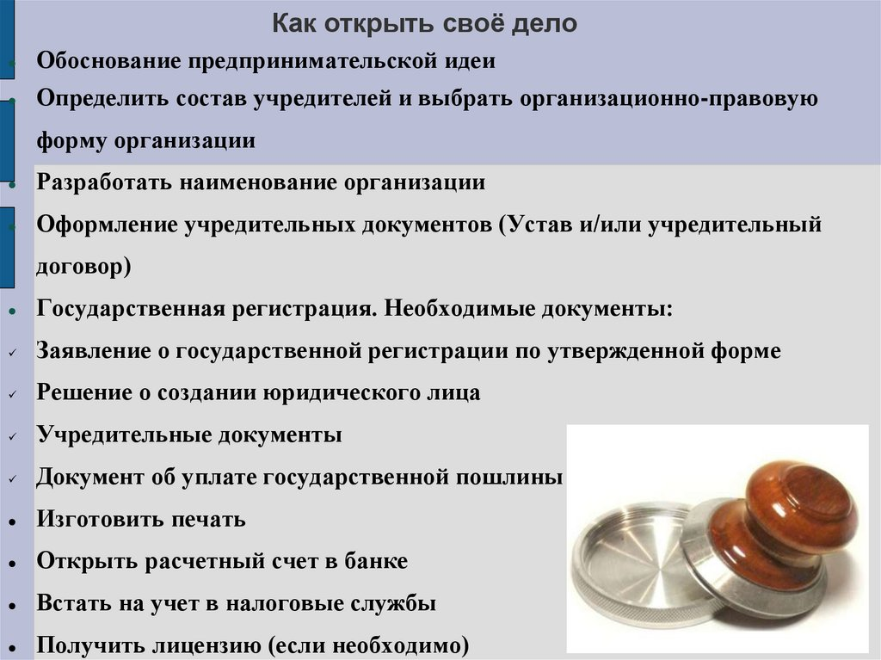
Задание, выполненное в письменном виде, должно быть сфотографировано и отправлено в виде файла. Для обратной связи можно использовать электронную почту lingulskaya@mail.ru, мессенджеры WhatsApp, Телеграмм.

